Err

**1. 谷歌云翻译API:**

**设置和先决条件:**

1. 如果没有谷歌云平台账户,则创建该账户。

2. 为您的项目启用云翻译API。

3. 设置认证:

• 对于服务器端应用程序,建立一个服务账户并获得证书(JSON关键文件)。

• 对于客户方应用程序,允许适当的OAuth流程并获得API钥匙。

4. 为首选编程语言(如爪哇语、皮顿语、诺德语等)安装谷歌云客户图书馆。

**定价和成本:**

Google Cloud翻译 API遵循基于翻译字符或字节数的现收现付定价模式。

定价因语言配对和定价等级(标准或高级)而异。

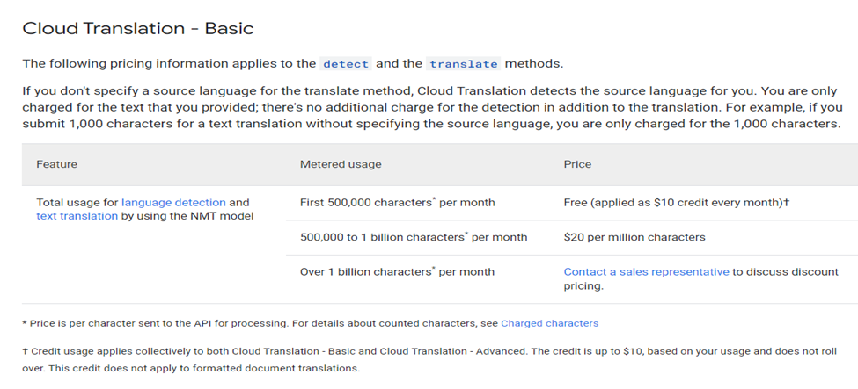

**Google 云层翻译先进Advanced**

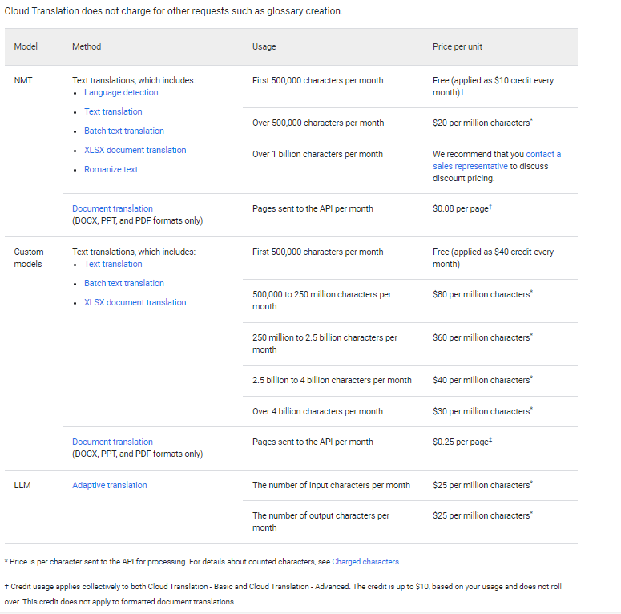

每项请求的字符限制(不同终点的不同限制)

基于定价层级的每日和每月配额tier

**2. 微软Axure翻译API:**

**设置和先决条件:**

如果您没有Azure账户, 请创建账户 。

在 Azure 门户网站创建 Azure 认知服务资源 。

在资源创建过程中选择笔译员文本 API 和定价层次。

获取 API 键和端点 URL 进行认证 。

为首选编程语言安装 Azure 认知服务客户端库。

**定价和成本:**

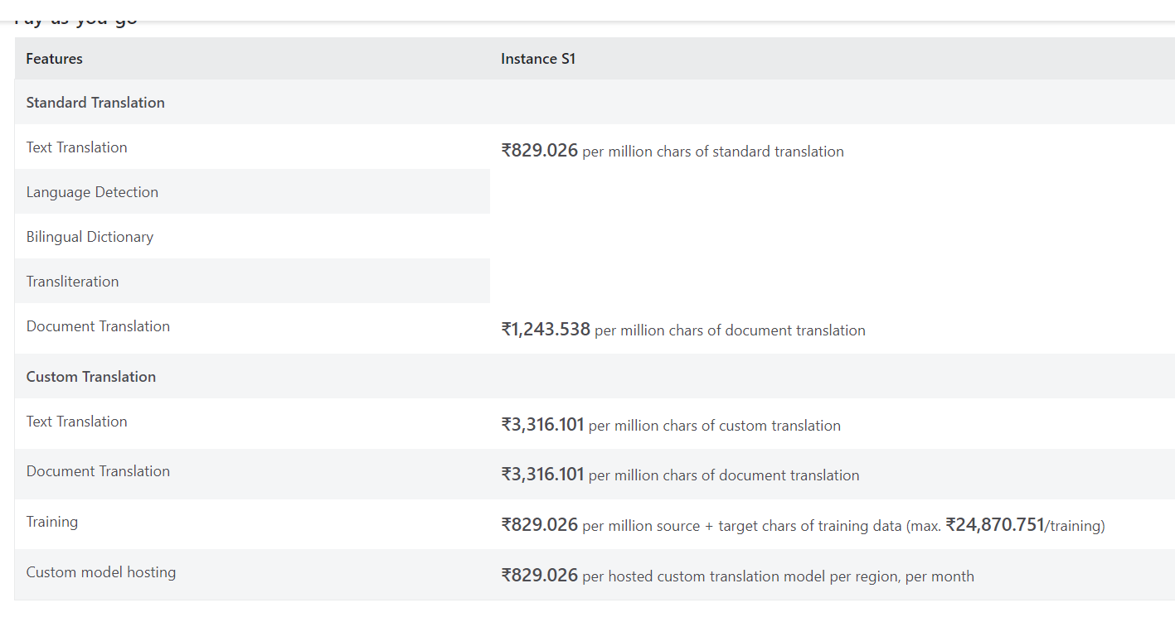

3**. 深层API**

**设置和先决条件:**

在他们的网站上注册DeepL账户(免费或付费计划)。

注册后,您将收到API访问的认证密钥。

您可以使用验证密钥认证您的 API 请求 。

DeepL为包括Python、Java、Node.js和PHP在内的各种编程语言提供客户图书馆。

**定价和成本:**

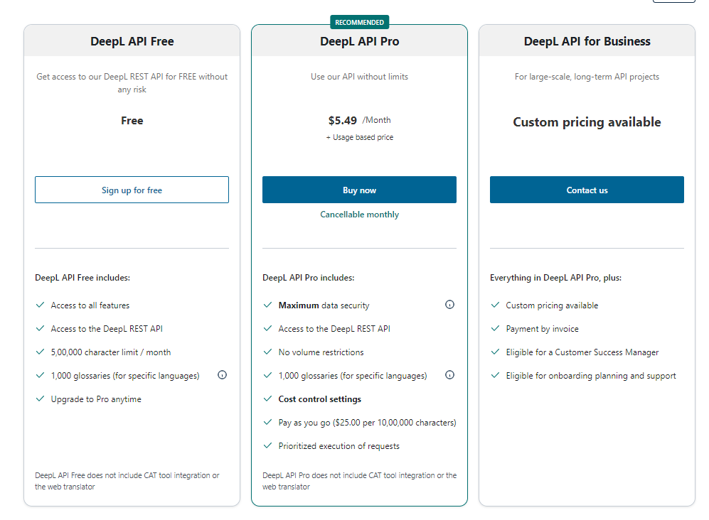

**4. Amazon Translate API**

**设置和先决条件:**

如果您没有亚马逊 Web Services (AWS) 账户, 请创建该账户 。

访问 AWS 管理控制台或 AWS CLI 的 Amazon Translate 服务。

获得AWS认证证书(访问钥匙和秘密密钥)。

为首选编程语言安装和配置 AWS SDK 。

**定价和成本:**

